МИНИСТЕРСТВО ОБРАЗОВАНИЯ И НАУКИ ДНР

ДОНЕЦКИЙ НАЦИОНАЛЬНЫЙ ТЕХНИЧЕСКИЙ УНИВЕРСИТЕТ

Институт КНТ

Факультет ФИСП

Кафедра ПИ им. Л.П. Фельдмана

Лабораторная работа №2

Тема: «Работа с ветками»

Курс: Проф. Практика программной инженерии

Выполнил

ст. гр. ПИ-18Б

Моргунов А.Г.

Проверил

Филипишин Д.А.

Донецк – 2022

**Ветка db**

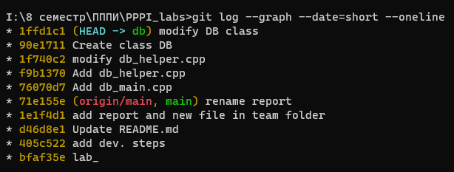

**Ветка main_module**

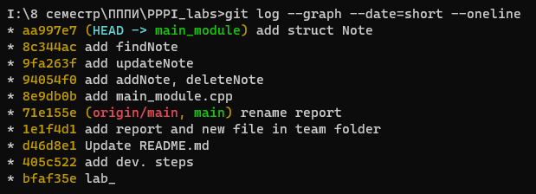

**Ветка PDF_export**

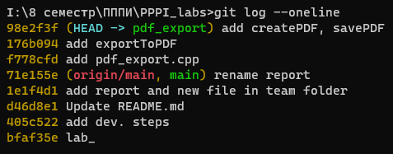

**Ветка label**

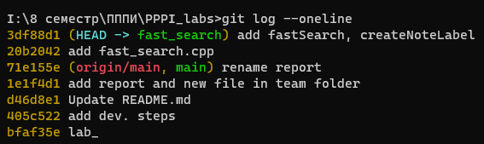

**Git log после вливания всех веток**

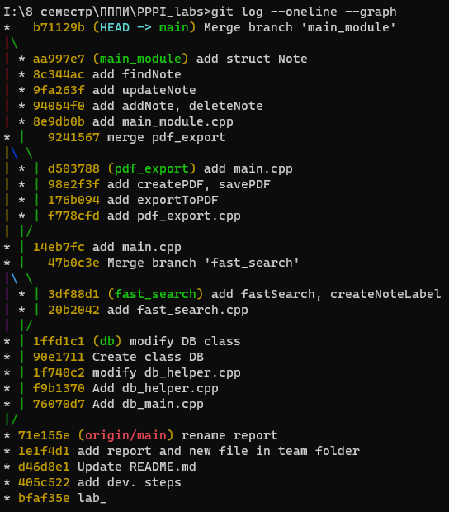

**Демонстрация merge конфликта**

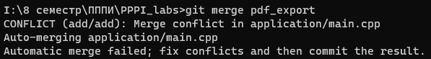

**Содержимое конфликтного файла**

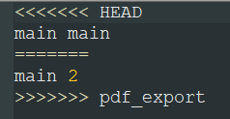

**Исправление конфликта**

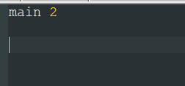

**Git status пори конфликте**

